Как организовать охрану труда с нуля за пять шагов

С чего начать
Составьте акт, в котором укажите, что документы вам не передали и вы будете выстраивать систему управления охраной труда с нуля. Подпишите акт у руководителя кадровой службы и юриста. Это поможет избежать вопросов в случае, если до этого какие-то ЛНА по охране труда существовали, но вам о них не сообщили.
Проконтролируйте, чтобы составили приказ о вашем назначении на должность специалиста по охране труда.
Кликните на картинку, чтобы прочитать ответ
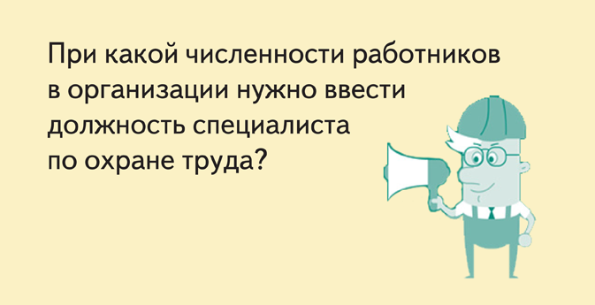
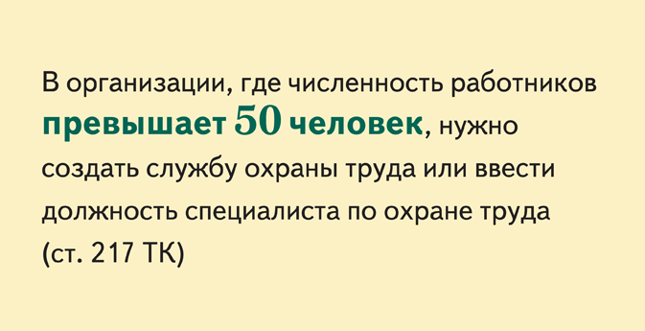

Шаг 1. Обучение
Запросите в отделе кадров штатную расстановку. По ней составьте список работников, которых нужно направить на обучение в учебный центр (п. 2.3.2 постановления № 1/29).
В этот список должны войти:
- директор;
- руководители подразделений;
- сотрудники, которые выдают наряды-допуски;
- сотрудники, которые проводят стажировку;
- сотрудники, которые занимаются осмотром инструмента;
- технические руководители;
- главные специалисты.
Составьте приказ о направлении работников на обучение в учебный центр. После того как руководители работ пройдут обучение, назначьте их приказом ответственными за проведение инструктажей на рабочем месте по подразделениям соответственно.
Остальных сотрудников, которые не войдут в список, обучайте в своей организации внутренней комиссией.
Создайте приказ о назначении комиссии и положение о комиссии по охране труда.
Кликните на картинку, чтобы прочитать ответ
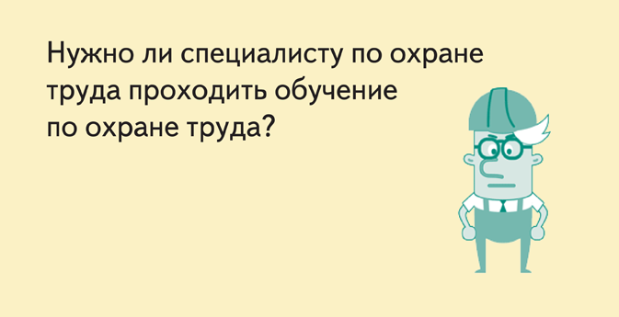
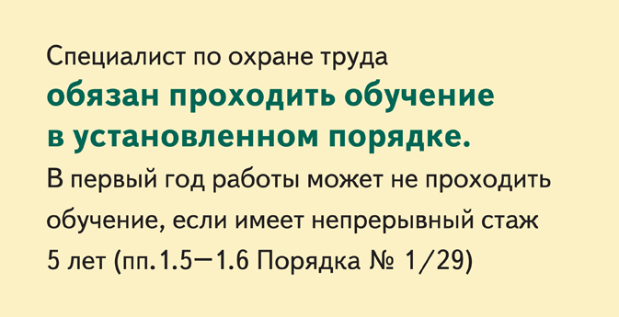

Шаг 2. Документы
Разработайте и утвердите положение о системе управления охраной труда, для этого используйте типовое положение, которое утвердил Минтруд приказом от 19.08.2016 № 438н.
Разработка положения о СУОТ должна стать первым шагом в создании и обеспечении функционирования эффективной системы управления охраной труда в компании.
Составьте перечень локальных документов, которые должны быть в вашей организации. Этот перечень зависит от численности работников, видов деятельности предприятия, наличия вредных условий труда и других факторов.
Пример: На предприятии, где электротехнический персонал обучают внутри организации, должен быть приказ «О создании комиссии для проверки знаний электротехнического и электротехнологического персонала организации». А компании, где в штате нет электрика, этот документ не нужен.
Для создания перечня документов также можете воспользоваться чек-листами ГИТ. Из них вы сразу узнаете, какие документы запросят у вас при проверке.
Основные ЛНА, которые должны быть в организации, собраны в рекомендации.
В ваш список документации должны войти:
- положения;
- инструкции;
- программы обучения;
- приказы;
- журналы.
Внимание: если в компании не вели журнал вводного инструктажа, начинайте новый с даты вашего назначения.
Кликните на картинку, чтобы прочитать ответ
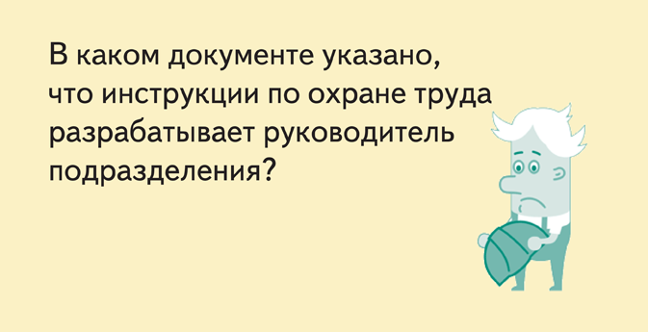
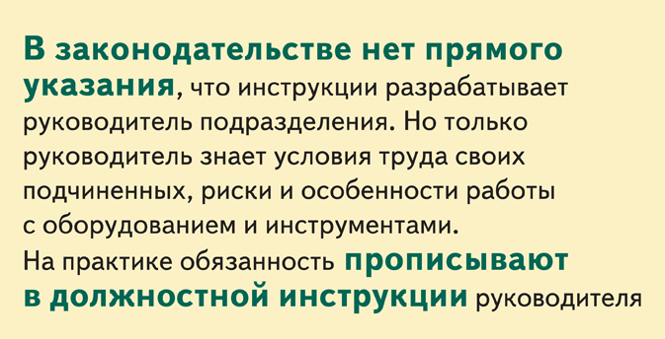
Ситуация: Нужно ли ознакомить работников с НПА по охране труда под подпись

Шаг 3. СОУТ, СИЗ, медосмотры
Начните процедуру по проведению спецоценки условий труда, провести ее необходимо на основании Закона № 426-ФЗ. Как провести спецоценку быстро, экономично и качественно, узнайте из рекомендации.
По итогам спецоценки вы получите отчет с картами СОУТ для каждого рабочего места, там эксперт укажет необходимость проводить медосмотр и основание по приказу Минздрава № 302н. Организовать медицинские осмотры поможет рекомендация.
Пока результатов СОУТ нет, проводите медосмотр по факту присутствия вредного производственного фактора. По приложению 2 к приказу № 302н проводите медосмотр по факту выполнения трудовых обязанностей.
Так, списки на медосмотр будут больше, чем если бы была проведена СОУТ. После СОУТ сделайте необходимые корректировки.
Также проверьте, как ведется работа со средствами индивидуальной защиты. Порядок выдачи, учета и хранения СИЗ определен Трудовым кодексом и Межотраслевыми правилами, утвержденными приказом Минздравсоцразвития от 01.06.2009 № 290н.
Если в компании есть работы с вредными и (или) опасными условиями труда, работы, которые выполняют в особых температурных условиях или которые связаны с загрязнением, обязательно организуйте работу со средствами индивидуальной защиты. Как сделать это правильно и какие документы оформить, читайте в рекомендации.
Проведите в первое полугодие своей работы медосмотр, обучение по охране труда и спецоценку, во втором полугодии организуйте производственный контроль за санитарно-гигиеническими условиями и запланируйте закупку СИЗ на следующий календарный год.
Кликните на картинку, чтобы прочитать ответ
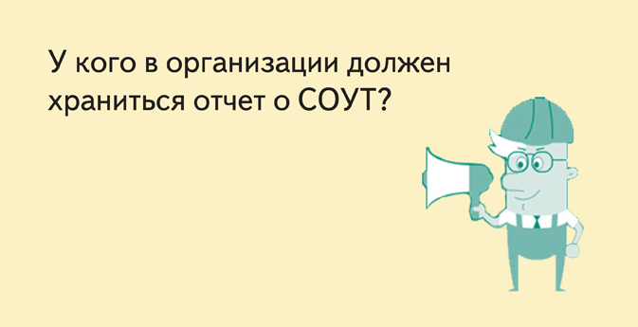
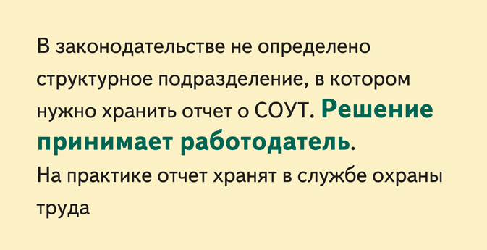

Шаг 4. Риски
Осмотрите территорию предприятия, выявите недочеты. Например, работники не используют СИЗ, места проведения опасных работ не ограждены, отсутствует разметка и предупредительные знаки, территория плохо освещена.
Все, что вы заметите при визуальном осмотре, – потенциальный несчастный случай, поэтому постарайтесь устранить подобные нарушения как можно скорее.
Введите ступенчатую форму контроля за охраной труда. Это обязательно на основании статьи 212 ТК и пункта 55 положения о СУОТ. Ступеней может быть любое количество, определите его в зависимости от особенностей производства. Как ввести такую форму контроля, смотрите на примере трех ступеней в рекомендации.
После проведите оценку профессиональных рисков, чтобы снизить затраты организации за счет улучшения условий труда. Чтобы провести оценку, воспользуйтесь пошаговым алгоритмом и примерами создания классификатора, карты и шкалы оценки рисков.
После того как вы оцените весь масштаб своей работы, составьте поэтапный план. Распределите свою работу на четыре квартала. Распределите все мероприятия на год. Если придет инспектор ГИТ, он увидит ваш план и поймет, что работа по охране труда уже началась. Штраф будет, но правонарушение не будет признано длящимся и вы не понесете ни дисциплинарную, ни административную ответственность.
Кликните на картинку, чтобы прочитать ответ
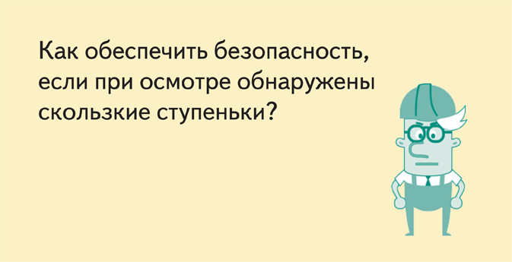
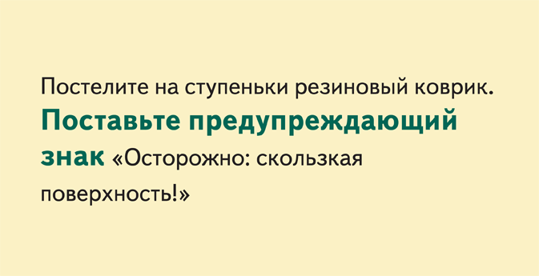

Шаг 5. Проверки
Проверьте, включена ли компания в план проверок на текущий год. Эту информацию можно узнать на сайте территориальной ГИТ или на сайте Генпрокуратуры.
Если увидите свою компанию в списке, начинайте подготовку к проверке. Читайте в рекомендациях, как инспекция труда проведет плановую проверку, что перед ней учесть и как подготовиться к проверке по чек-листам.
Также в компании может пройти внеплановая проверка. Основания для внеплановых проверок приведены в статье 360 ТК, самое распространенное – жалоба работника.
О внеплановой проверке сообщают, как правило, не менее чем за 24 часа. Но если проверка пройдет по жалобе работника, инспекторы не предупредят (ч. 9 ст. 360 ТК).
Читайте в рекомендации, как пройдет внеплановая проверка и как к ней подготовиться.
Кликните на картинку, чтобы прочитать ответ
